Муниципальное бюджетное общеобразовательное учреждение Новосибирского района Новосибирской области «Краснояровская средняя школа № 30 имени Героя России Александра Галле»
НСО, Новосибирский район, п. Красный Яр

Игра – квест «Азбука дорожной безопасности»

Воспитатель : Стародубцева Алёна Александровна

Сценарий квест – игры «Азбука дорожной безопасности»
Цель: закрепление знаний ПДД и пропаганда основ безопасного поведения на дороге в процессе игровой деятельности.
Задачи:
- Закрепить знания детей о правилах дорожного движения, дорожных знаках.
- Формировать правильное поведение на улицах и дорогах.
- Воспитывать внимание, сосредоточенность.
Азбукой улиц, проспектов, дорог Предварительная работа:
Чтение стихотворений, отгадывание загадок; подвижные и настольные игры по ПДД.
Рассматривание знаков дорожного движения по дороге из детского сада домой;
Знакомство детей со светофором, его работой, с «зеброй», знаками «Пешеходный переход», «Осторожно, дети!», «Велосипедная дорожка», «Остановка общественного транспорта» и др.
Оборудование: знаки (пешеходный переход, осторожно дети, дорожные работы, велосипедное движение запрещено), самокаты, кегли, картинки с нарушением правил дорожного движения. Медали «Знатоку дорожной азбуки», дид. игра «Собери знаки», разрезные картинки «Светофор», ноутбук, конверт с заданием.
Словарная работа: светофор, сигналы светофора, пешеходный переход, пассажир, дорожные знаки,

Ход квест-игры
Воспитатель:
Город, в котором с тобой мы живем
Можно по праву сравнить с букварем

Город все время дает нам урок.
Вот она - азбука над головой:
Знаки мы видим повсюду с тобой.
Азбуку города помни всегда,
Чтоб не случилась с тобою беда.
О чем мы будем сегодня говорить?
(ответы детей)
Мы очень часто слышим выражение:
«Участники дорожного движения»
Скажите, кто же это? (ответы детей)
Воспитатель: Правильно ребята, участники движения это пешеходы, водители и пассажиры. Стук в дверь. Кто к нам стучится?
У порога конверт.
Воспитатель:
К нам в группу пришло письмо: «Для ребят из группы «Ромашка» от сотрудников ГИБДД. Давайте откроем!
«Здравствуйте ребята!
Мы, сотрудники ГИБДД, очень просим вас найти светофор, который пропалс очень опасного перекрестка! Чтобы не произошли на данном перекрестке какие-нибудь неприятности, помогите нам его найти! Для этого вам придется пройти непростые испытания, проверив свои знания о правилах безопасности на дорогах. Надеемся на вашу смекалку и внимательность!»
Воспитатель: Ребята, поможем найти? Перед тем как начать поиски, предлагаю нам провести разминку.
Игра «Разрешается-запрещается».
И проспекты, и бульвары –
Всюду улицы шумны.
Тут шалить, мешать народу…(запрещается)
Быть примерным пешеходом… (разрешается)
В мяч играть на остановке… (запрещается).
Идти толпой по тротуару…(запрещается).
Обходить автобус сзади… (разрешается)
Перебегать дорогу перед близко идущим транспортом (запрещается)
Выбегать на проезжую часть…(запрещается)
Ну, а спереди, конечно… (запрещается).
Если ты гуляешь просто - все равно вперед гляди,
Через шумный перекресток осторожно проходи.
Переход при красном свете… (запрещается).
При зеленом даже детям… (разрешается).
- Играть возле проезжей части…(запрещается).
- Уважать правила дорожного движения…… (разрешается).
Воспитатель: Молодцы вы хорошо справились с разминкой.
К состязаниям вы готовы? Нам нужно будет действовать слаженно и дружно. Слушать друг друга и помогать друг другу. Согласны? Я убедилась, что вы готовы к путешествию и уже знакомы с правилами дорожного движения!
Ребята, посмотрите. В конверт вложено ещё одно письмо.
«Пройдите все этапы маршрута. За каждое выполненное задание вы получите подсказку и пазл. В конце маршрута соберите подсказки и соберите «пропавший» предмет.
Воспитатель. Итак, читаем первое задание «В вашей группе, в уголке безопасности вы найдете конверт с 1-м заданием».
(Дети находят конверт и выполняют 1-ое задание.)
Задание 1. «Дорожная азбука»
Перед участниками располагается набор предупреждающих знаков. Воспитатель загадывает загадки, а участники показывают соответствующий дорожный знак и называют его.
1.Затихают все моторы, и внимательны шоферы,
Если знаки говорят: «Близко школа, детский сад!»
(«Осторожно! Дети»)
2.В этом месте пешеход
Терпеливо транспорт ждет.
Он пешком устал шагать,
Хочет пассажиром стать
(Автобусная остановка)
3.По тротуару дети шли,
И к перекрестку подошли,
Черно – белые полоски
Тут как тут
Угадайте, как их зовут?
(Пешеходный переход)
4.Шли из сада мы домой,
Знак висит на мостовой:
Круг, внутри велосипед,
Ничего другого нет.
(Велосипедная дорожка)
5. Шли из сада мы домой, видим знак на мостовой:
Круг, внутри велосипед, ничего другого нет...
(Велосипедное движение запрещено)
Воспитатель: Молодцы! Мы справились с первым заданием и двигаемся дальше по карте
За выполнение задания дети получают пазл и подсказку. В конверте лежит подсказка
Дети с воспитателем читают «Пройдите в спортивный зал и на полке с большими мячами вы найдете письмо со следующим заданием»
Дети спускаются в спортивный зал находят конверт и выполняют
2-ое задание.
Задание 2. «Веселый самокат»
Ты, дружок, не торопись!
На самокатах прокатись.
На конусы не наезжай -
Осторожно объезжай.
Эстафета «Самокаты»
Дети делятся на две команды, по очереди прокатываются на самокате до ориентира, объезжают его и возвращаются обратно.
За выполнение задания дети получают пазл и вторую подсказку.
Дети с воспитателем читают «Дорога вас ведёт, в методический кабинет там вы найдете следующий конверт с заданием - работать будете в паре»
Задание 3. «Собери знак»
На пути ребят – дорога,
Транспорт ездит быстро, много.
Светофора рядом нет,
Знак дорожный даст совет.
Так давайте, выходите,
Быстро знаки соберите!
Ребята проходят к столам, где разложены пазлы-дорожные знаки.
После выполнения задания дети получают пазл и подсказку.
Педагог читает следующею подсказку: «В музыкальном зале на пианино вы
найдете конверт со следующим заданием».
Дети проходят в музыкальный зал, находят конверт и выполняют задание.
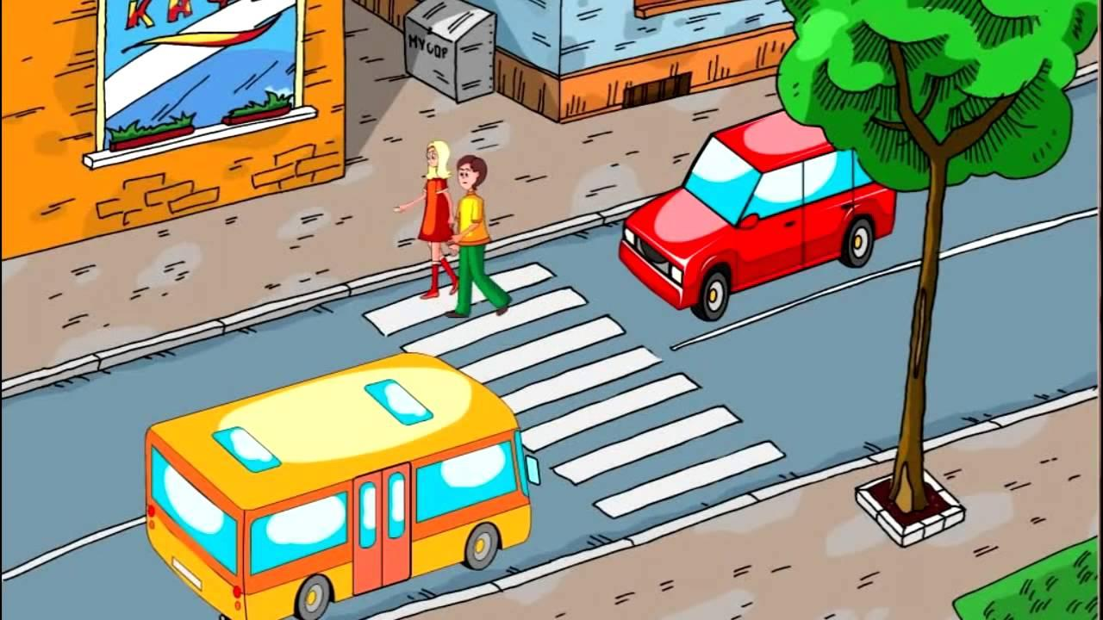
Задание 4. «Найди нарушения дорожных правил»
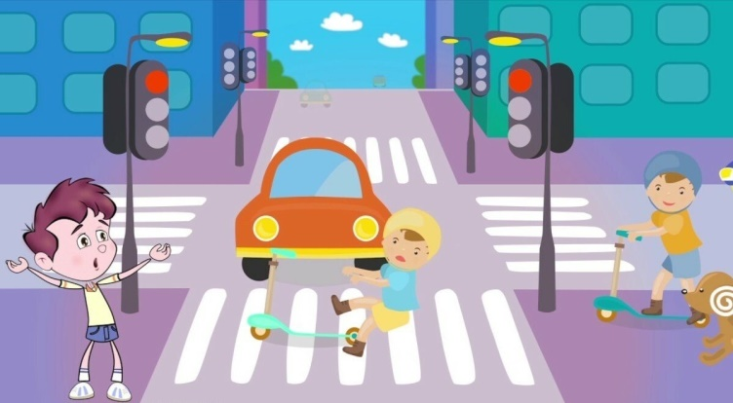
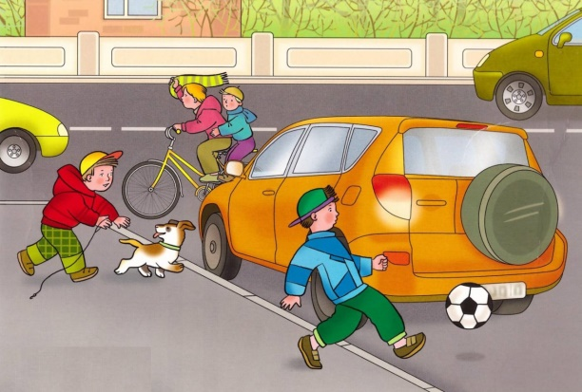
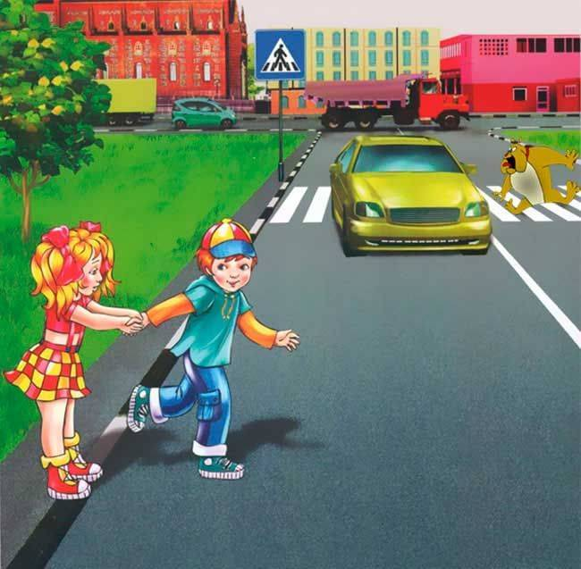
Работа на экране. Задание: на данном рисунке надо найти нарушение правил
дорожного движения.
За выполнение задания дети получают еще один пазл и подсказку.
Дети с воспитателем читают «Письмо со следующим заданием находится также в музыкальном зале, а где нужно отгадать загадку
У него четыре ножки.
На него разложим ложки.
Ставим вазы, чашки, кружки.
Стулья у него подружки. (Стол)
Воспитатель: Правильно, стол. Найдите, пожалуйста, на столе конверт (дети находят конверт, который спрятан (наклеен) под одним из столов).
Задание 5. «Правила дорожного движения в вопросах и ответах»
Воспитатель: Ребята, нам нужно ответить на вопросы (вопросы воспитателя и ответы детей сопровождаются презентацией).

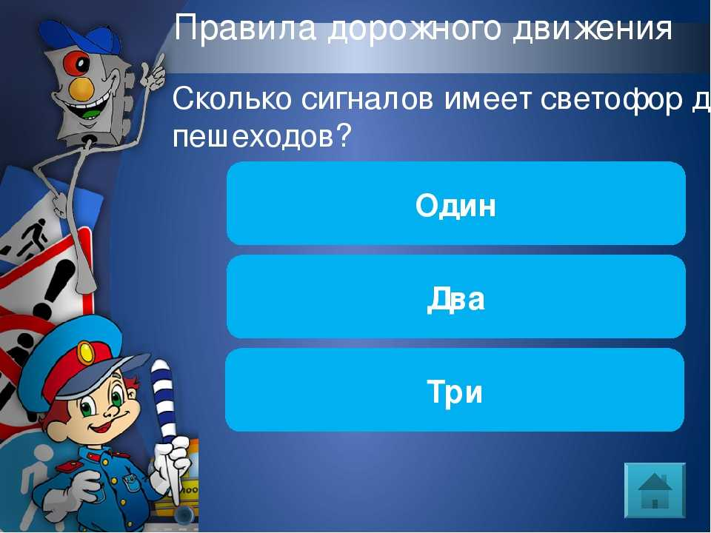
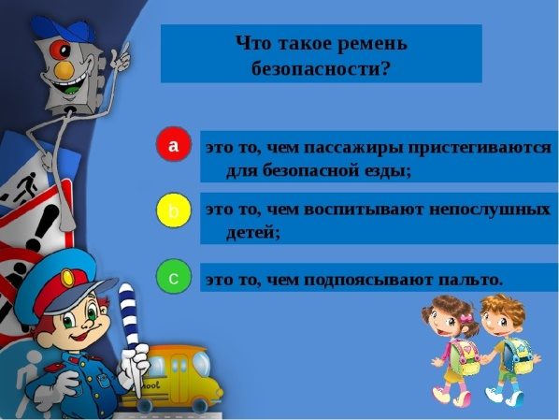
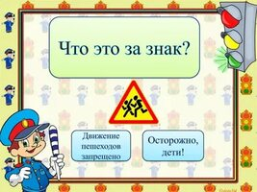
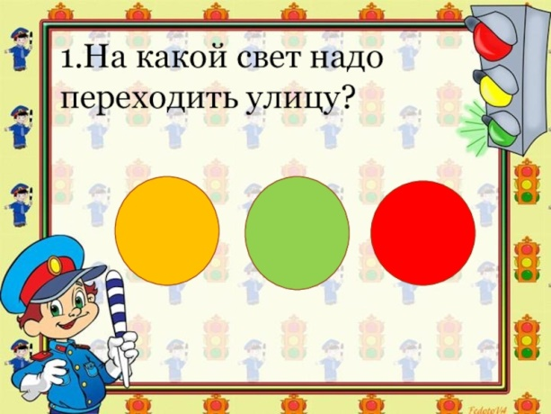

Молодцы! Задание выполнено.
За выполнение задания дети получают еще один пазл и подсказку.
Воспитатель читает «Письмо со следующим заданием находится в группе
на книжной полке»
Дети идут в группу находят конверт с заданием.
Воспитатель: Ну что, ребята, мы с вами сегодня вспомнили правила дорожного движения. И я убедилась, что вы знаете их хорошо. Теперь самое главное для вас – применять их всегда, когда выходите на улицу, показывая всем пример хорошего, осторожного и внимательного участника дорожного движения. Значит, мы выполнили все задания и получили все подсказки.
Давайте разместим их на мольберте и посмотрим, что у нас получилось.
(Дети собирают пазл – это светофор)
Детям раздаются медали «Знатоку дорожной азбуки».
Рефлексия.
-О чем была сегодняшняя игра?
-Какое задание вам запомнилось?
-Какое задание оказалось сложным?
Какие вы молодцы, ребята! Вы хорошо знаете правила дорожного движения! Я уверена, что и вы всегда будете сами соблюдать правила на улицах города.

